Муниципальное бюджетное дошкольное образовательное учреждение
центр развития ребёнка «Детский сад № 243»
г. Барнаула

«Дизайн участка в детском саду»

ФИО: Шигина Людмила Александровна
Должность: воспитатель

г. Барнаул
Дизайн участка в детском саду своими руками.
Очень хочется, чтобы участок детского сада в летний период выглядел ярко, живо и интересно, ведь его посещают маленькие дети, именно здесь они играют, загорают, познают окружающий мир! Чтобы пребывание на участке радовало их, чтобы наши воспитанники не только получали положительные эмоции, но и учились оберегать красоту, ухаживать за ней, мы решили проявить творчество, выдумку и привлечь к своей работе родителей…

Как же сделать, чтобы без лишних затрат реализовать свои творческие возможности?
Одним из наиболее универсальных, но, в то же время, мало известных природных материалов, которые с легкостью используются в качестве украшения, является обычная морская или речная галька. Галька – это материал, который подарила нам природа, и именно поэтому она становится гармоничным украшением любой территории.
На протяжении нескольких лет, мы оформляя свой участок, использовали гальку.
- Обложили клумбу разноцветными камнями, предварительно покрасив их яркими красками.

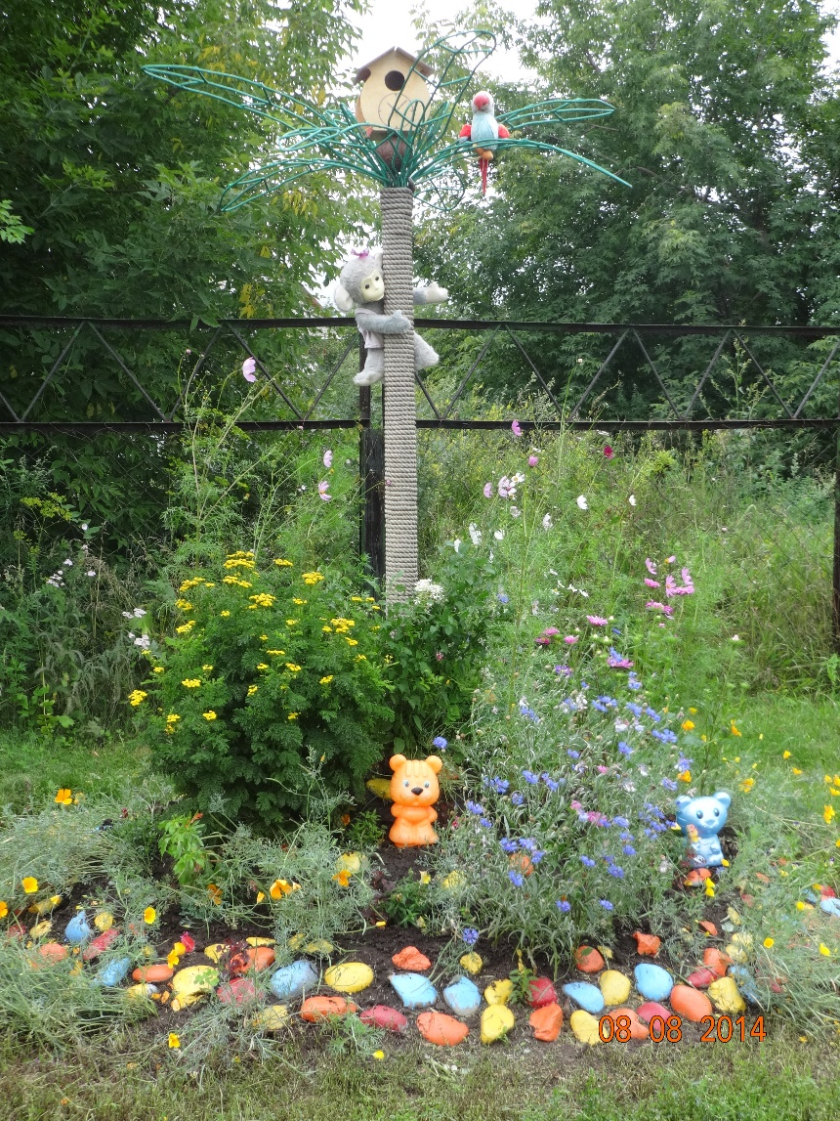
- Сделали подставку для вазона в форме черепахи.
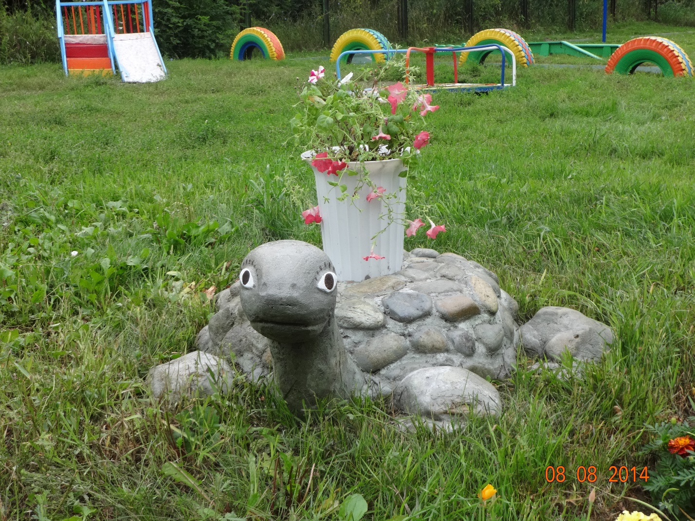
Для работы над поделкой потребуются следующие материалы:
- Камни галька разного размера;
- прочная проволока;
- цементный раствор;
- масляная краска.
Вазон крепится арматурой к земле. В нём проделывается несколько отверстий снизу для вытекания лишней воды. Вокруг вазона на полиэтиленовой пленке выкладывается основа туловища черепахи, лапки и хвостик из крупных камней. С помощью прочной проволоки придаётся основа формы шеи и головы. После этого основу обмазывают строительным цементным раствором, делая объемной. Раствор замешивают из 1 ч. цемента, 3 частей песка и воды. Оставляем заготовку хорошенько просохнуть.
Потом опять заливаем горку раствором.
Укладываем гальку, вдавливая ее немного в раствор. Цементным раствором обмазывают лапки и хвостик, а потом панцирь черепахи. При помощи штапеля выравнивают его, убираем лишнее. После всех работ дают заготовке подсохнуть.
Когда цемент схватится и застынет, при помощи кисточки красим в серый цвет шею и голову, прорисовываем глаза.

- В центре клумбы выложили из камней «Корзину под цветы».

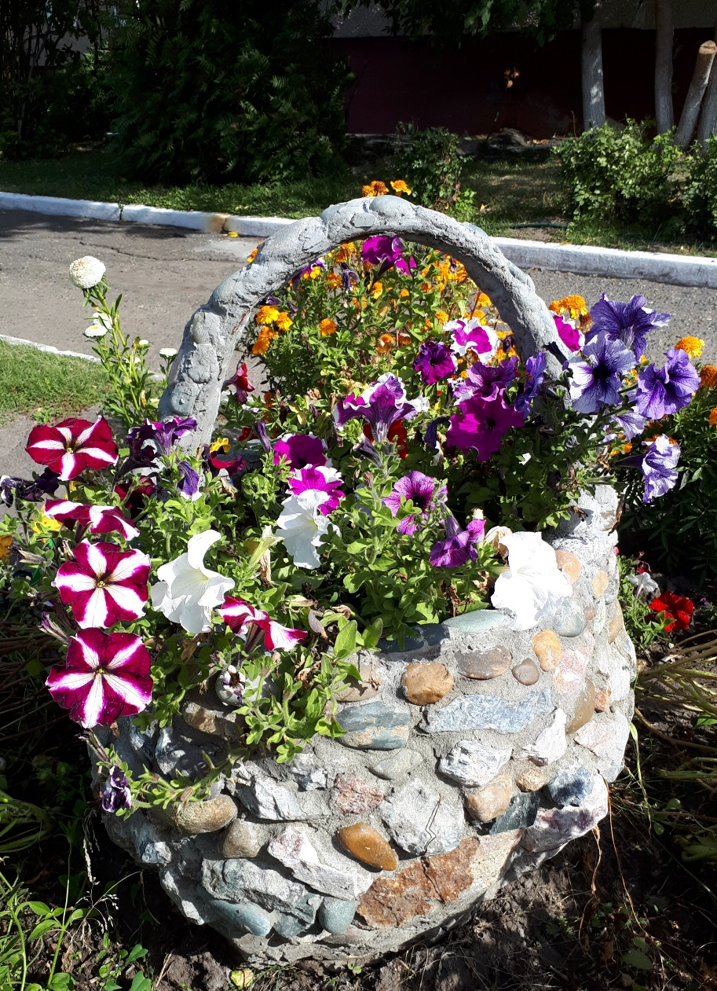
Для работы над поделкой потребуются следующие материалы:
- Камни галька разного размера;
- прочная проволока, или тонкая арматура;
- цементный раствор;
- половина железной ёмкости ( в нашем случае бочка).
Выбираем место для будущей корзины, устанавливаем половину бочки, привариваем или крепим к ней прочную проволоку, или тонкую арматуру в форме ручки. Саму бочку крепим к земле, при помощи арматуры и проделываем в ней снизу несколько небольших отверстий для вытекания лишней воды.
Готовим рабочий раствор. Раствор замешивают из 1 ч. цемента, 3 частей песка и воды. Смесь должна быть густой, вязкой. Вокруг бочки выкладываем первый ряд из камней. Все элементы скрепляем между собой раствором. Продолжаем наращивать корзину в высоту, выкладывая ряд за рядом до требуемой высоты. С каждым рядом слегка расширяем овал, придавая небольшой наклон стенкам корзины. Таким образом выкладываем 5 рядом камней с цементом и делаем перерыв на 30 минут, чтобы раствор слегка затвердел. По окончании выкладывания удаляем излишки раствора, подчищаем поверхность. Оставляем заготовку до полного высыхания раствора.
Выкладываем на ручку плоскую гальку, цемента между камешками должно быть больше. Это нужно делать снизу одновременно с двух сторон, последний камешек ложится по центру ручки. Оставляем на некоторое время и убираем излишки раствора.
Осталось наполнить корзину питательным грунтом и высадить с детьми в неё, заранее выращенную рассаду цветов.

- Для завершения единой композиции на участке, был сделан «Ёжик», в которого с детьми посадили выращенную рассаду цветов. (Технология изготовления такая же, что и с корзиной, только за основу была взята железная ванна.)
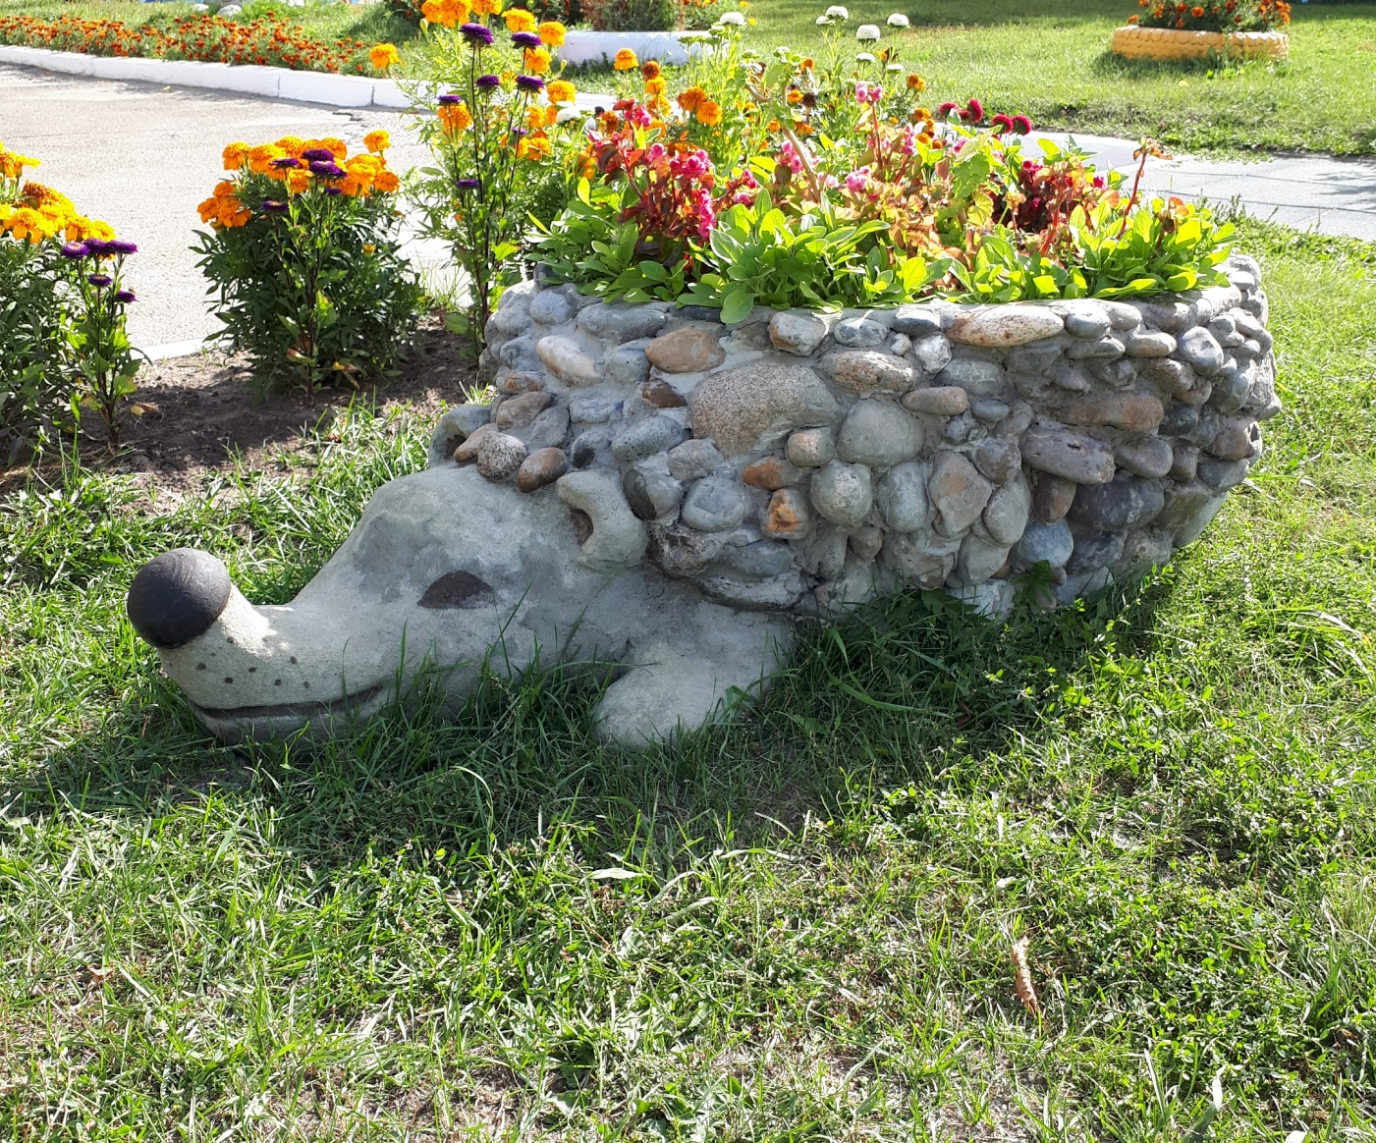
Так серые безжизненные камни самого разного размера смогли преобразить наш участок!

